Opgaveformulier

MINI – MEERKAMPEN
en
D – KADETTEN MEERKAMPEN

Zondag 15 maart 2020 bij t.t.v. TTVN, sportzaal DE WATERLELIE,Heemraadsweide 13, 3437 CA Nieuwegein, telefoon 030 -6300206

Vereniging:
Contactpersoon:
Telefoon
E-mail:

Opgeven a.u.b. in volgorde van speelsterkte (sterkste bovenaan).

MINI – MEERKAMPEN ( Pupillen en Welpen, geboren na 31 – 12 – 2006
J/M | NAAM | Geboortedatum | Bondsnummer
D – KADETTEN MEERKAMPEN ( Kadetten, geboren in 2005 en 2006

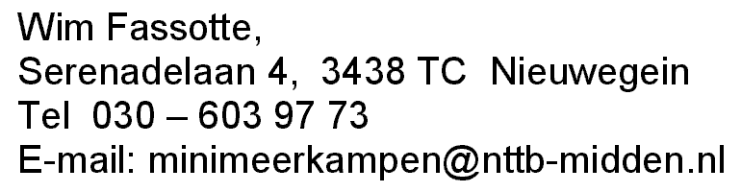
Uiterlijk zaterdag 7 maart 2020 in bezit van:

